医药股里面的龙头股指数——300医药投资价值分析

**微信公众号：二师父定投**

从年初到现在，300医药指数暴涨了30%多，那么他具有投资价值吗？答案告诉你 ：300医药指数也是二师父估值表的指数，是非常具有投资价值的医药行业指数。

**1、300医药指数的价值**

下图是300医药指数从2014年4月到2019年4月的走势图。300医药指数从4955点涨到10356点，5年时间涨了2.09倍。年化复合收益率16%，依然非常不错的年化复合收益率，当然比消费和白酒指数差一些。所以必须消费行业是第一梯队的行业指数，300医药指数是第2梯队的行业指数。

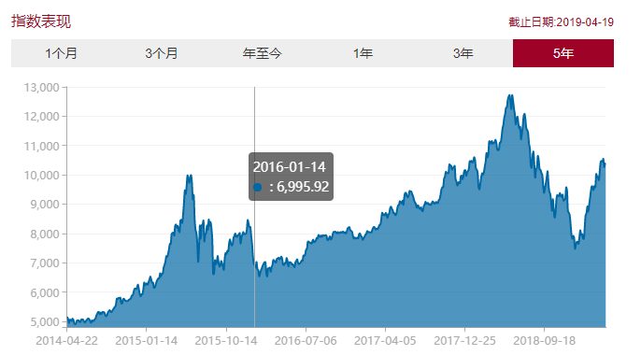

这个指数是属于医药行业指数，根据我们之前研究的美林时钟理论医药行业也具有穿越牛熊的优势。大家可以看到医药指数在18年上证综合指数跌破2500点的时候，他也没有下跌到2016年股灾熔断时候的7000点以下。由公式指数值=市盈率*盈利知道当市盈率创新低而指数却上涨是因为指数背后持仓股票整体盈利增长。这和白酒、消费指数一样是一个盈利不断攀升的指数。非常具有价值

**2、医药指数的优势和弊端在哪里**

医药行业是不受经济影响的行业，因为无论经济好坏，人总会生病，总得看病打针吃药。所以他也是长青行业。

不过医药行业有政策风险，比如去年爆出的带量采购事件，很多人都在问这到底是行业黑天鹅还是系统整体性风险。如果整体盈利下降，那么自然指数未来增长率会降低。

我记得非常清楚，就在半年前，广发医药和300医药同时创新低，很多坚定定投的读者开始恐惧，不断看空，然后放弃了这个指数的定投，这是非常可惜的。

医药政策风险是会影响整体医药行业的利润，所以他的盈利增速没有必须消费那么好，因此也被二师父列为行业第二梯队，我们首选的还是必须消费、食品饮料和白酒指数。

**3、300医药指数的估值分析**

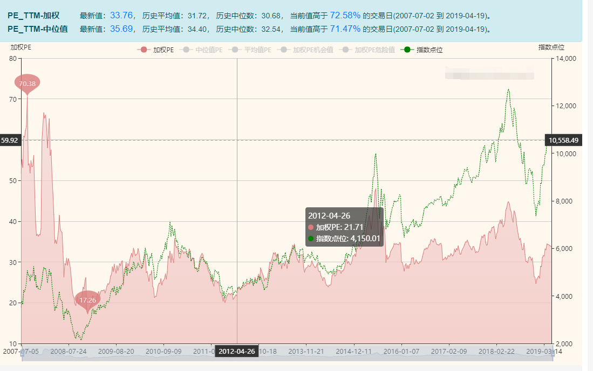

从市盈率估值百分位看当前处于72.58%，处于正常偏高的估值区域，不适合再进入买入了。如果已经买了，可以继续持有，如果没有购买的，此刻已经不适合定投了。

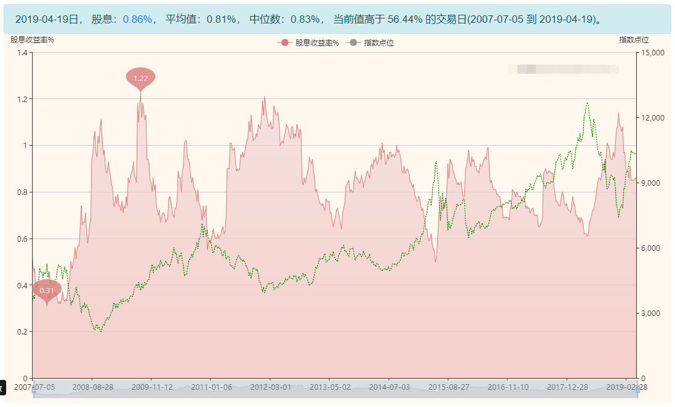

从股息角度考虑，目前股息率也是处于历史百分位的中点，如果股息率进一步降低，沪深300医药指数也会逐步进入高估区域。

关于估值，建议大家多建立几个系统，学会从不同侧面去探究指数的估值，多元化的模型会让结论更加严谨。

既然估值正常就耐心等待，减少我们挥杆的次数，当最有价值的投资时刻到来再主动出击，目前需要做的是完善我们的投资知识和体系，并积攒资金，为将来到来的机会做好准备。